
Planning prévisionnel des vacances d’Août
1ère semaine



19 rue de Presles
01.41.69.66.62
mde-cdelbo@aubervacances.fr
www.aubervacances.org

BLOG :https://charlottedelbo93.toutmoncentre

Chers parents, vos enfants doivent tous les jours avoir sur eux un sac à dos contenant :
- une casquette ou un chapeau
- des affaires de baignades (maillot de bain, serviette. Attention pas de caleçon de bain)
- des chaussures pratiques : baskets si ils ont des sandales aux pieds le matin
- une crème solaire

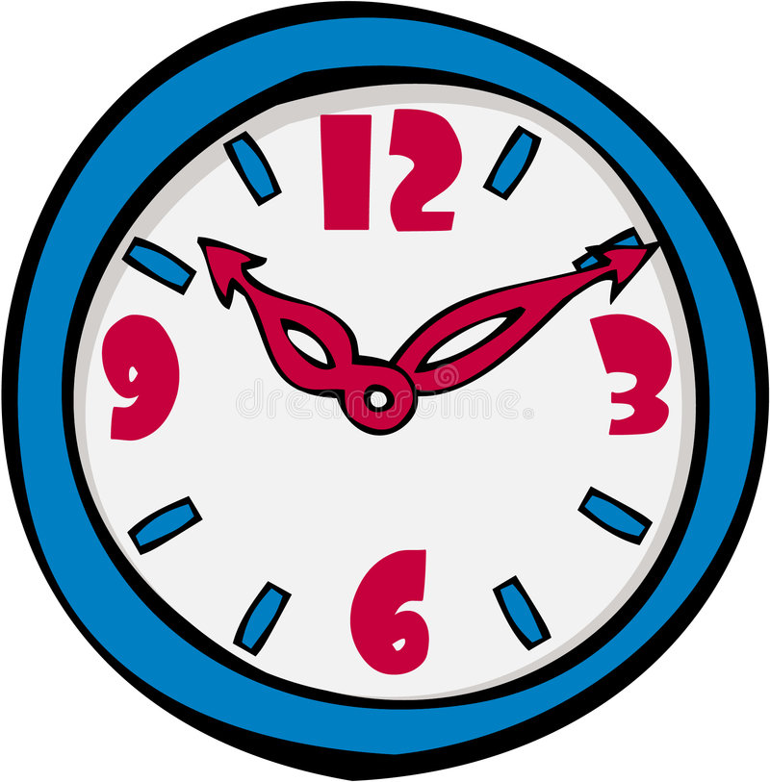

Accueil matin de 8h à 9h15

Accueil après midi de 13h à 13h15

Ouverture soir
De 17h à 17h30
De 18h à 18h30

Départ des enfants qui partent seuls à 18h
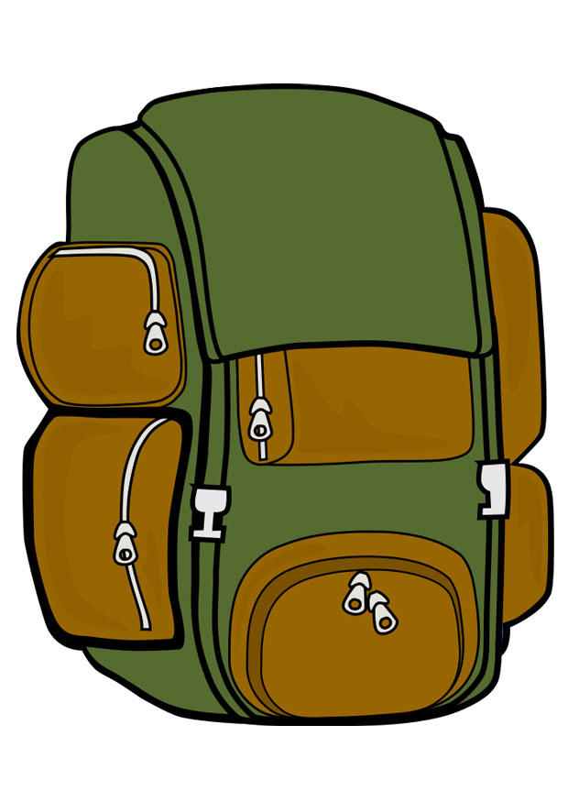

Modalités d’inscription : - adhésion annuelle de 5€ - Participation journalière en fonction du tarif cantine -présentation obligatoire de la carte cantine 2020/2021 - fiche inscription à remplir obligatoirement par la famille et le médecin - les repas et goûters sont facturés séparément et envoyés par le service de l’enseignement à la fin de chaque mois

 | Lundi 2 août | Mardi 3 août | Mercredi 4 août | Jeudi 5 août | Vendredi 6 août
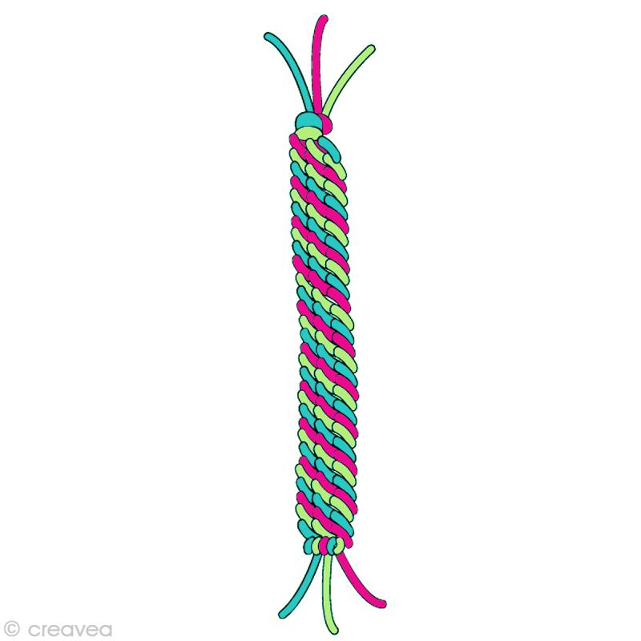  DEL | Activité manuelle :  Le bracelet festif | J  O  U  R  N  E  E  S  U  R  A  S  N  I  E  R  E  S | Jeu intérieur :  Blind Test (Disney) | 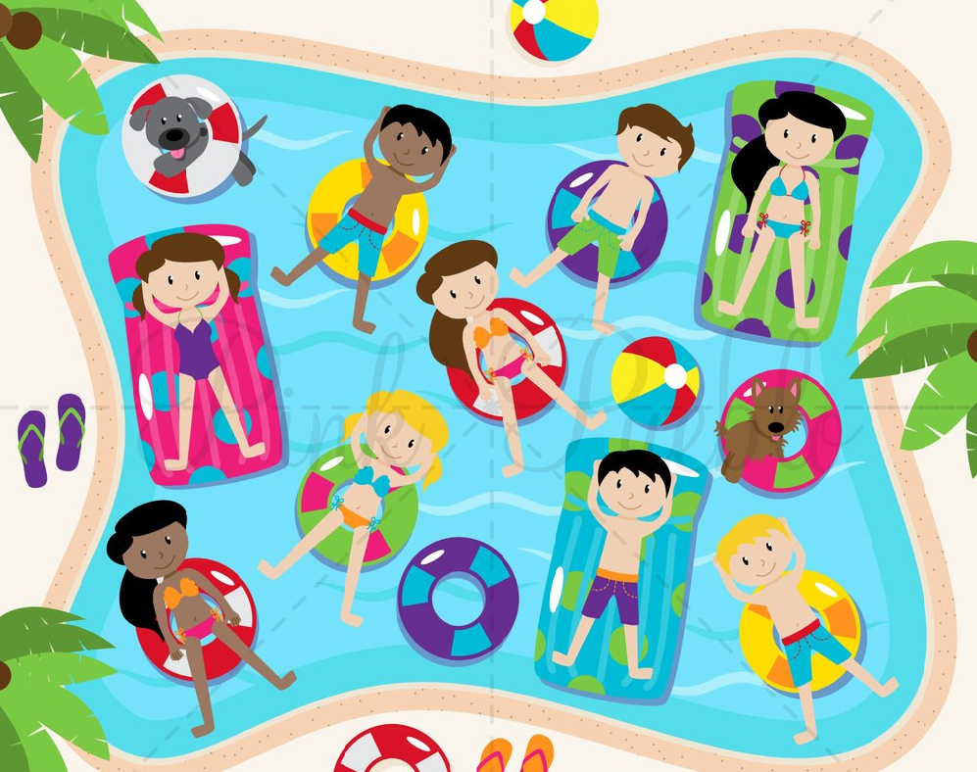  S  O  R  T  I  E  J  O  U  R  N  E  E | Jeu intérieur  « Le Hibou »
MINIS | Jeu extérieur :  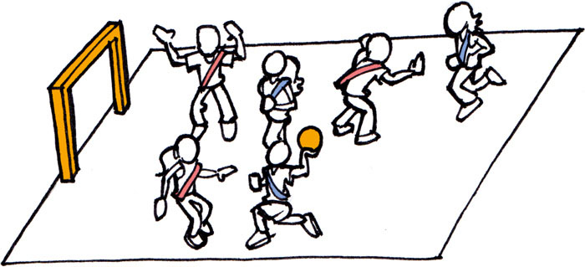  La Pendule | 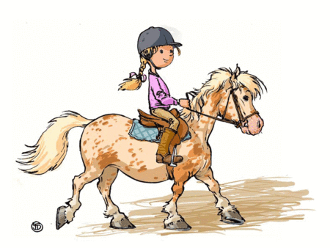 | Sortie poney au Haras de la Fontaine Cypierre à Gonesse  (10 places) | B  A  S J  E A  B  D L  E I  N  L E  O S  I  S  I  R  S | Activité manuelle :  Plastic Fou Astérix et Obélix
DEL | Jeu sportif :  Balle aux prisonniers |  | Jeu intérieur :  Super Bingo |  |   Piscine  (8 enfants)
MOYS | 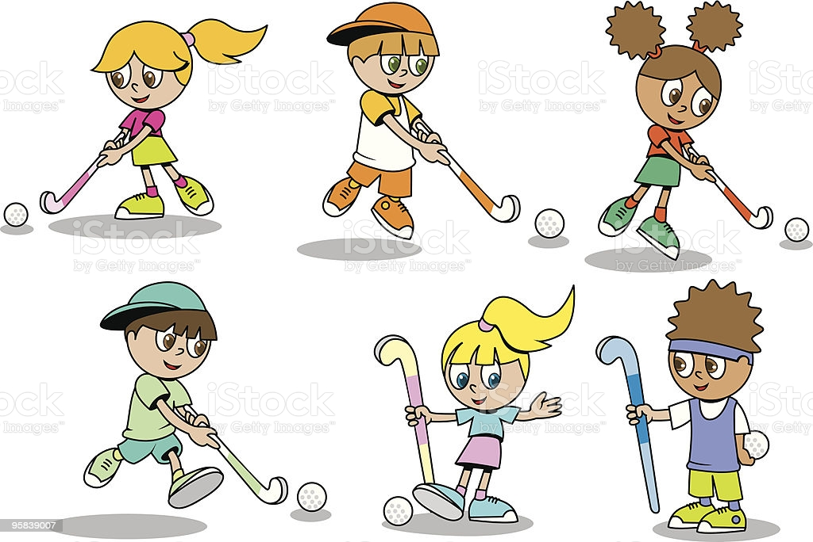  Initiation Uni-Hoc |  | Sortie poney au Haras de la Fontaine Cypierre à Gonesse  (10 places) |  | Grand Jeu :  Qui a fait disparaître le professeur ?
DEL | Perla Créa :  Harry Potter |  | Piscine  (8 enfants) |  | Activité manuelle :  Perles 3D
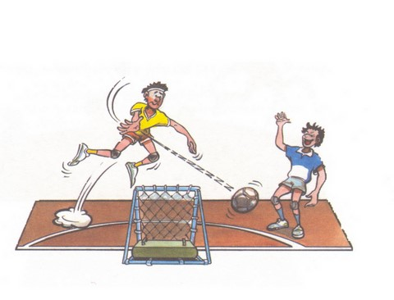  MAX | Jeu sportif :  Tchouk Ball |  | Atelier Dubble Dutch |  |   Jeu intérieur :  Cluedo

Lors des sorties journée, il n’y aura pas d’accueil en demi journée !

